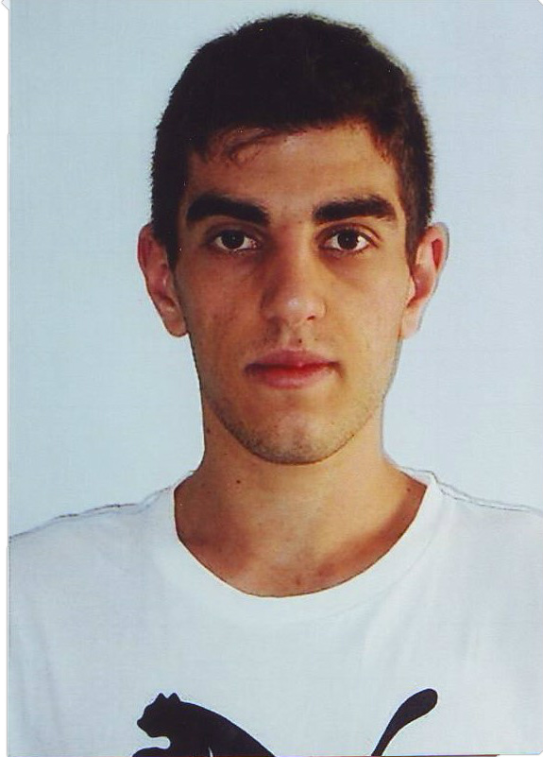
Formato europeo per il curriculum vitae



Informazioni personali

Nome |  | Crea Alfredo
Indirizzo |  | Via Gerobino Pilli, pal.r.sc.a.int.12 – 98149 Camaro Inferiore - Messina
Telefono |  | 090/774785 cell.3923478395
Fax
E-mail |  | alfredo.crea@hotmail.it

Nazionalità |  | Italiana

Data di nascita |  | 27/02/1993

Esperienza lavorativa

• dal 18/09/2012 al 30/10/2012 |  | tirocinio sulla nave gamma della caronte.
• Nome e indirizzo del datore di lavoro |  | CARONTE & TOURIST S.P.A. VIALE DELLA LIBERTA’ – 98100 MESSINA
• Tipo di azienda o settore |  | MARITTIMO
• Tipo di impiego |  | Allievo Ufficiale di coperta
• Principali mansioni e responsabilità |  | Assistenza al personale di bordo nelle operazioni di routine in plancia e sala macchine – Attività di imbarco, sbarco merci a bordo – Attività di manutenzione mezzi di salvataggio – Attività di assistenza nelle operazioni di bunkeraggio – Attività di monitoraggio personale in entrata ed uscita dalla M/N – Attività di manutenzione impianti e macchinari di bordo – Attività straordinarie e non evidenziate nel Manuale di Addestramento dell’Allievo.

Istruzione e formazione

• Date (da – a) |  | Da anno scolastico 2007/08 A 2011/12
• Nome e tipo di istituto di istruzione o formazione |  | Istituto Tecnico Nautico Statale “Caio Duilio” di Messina.
• Principali materie / abilità professionali oggetto dello studio |  | Navigazione, Meteorologia, Diritto della Navigazione, Elettrotecnica, Controlli ed Automazione, Inglese e Tecnica Teoria Trasporti Marittimi.
• Qualifica conseguita  • Titolo di studio |  | Diploma di Allievo Ufficiale di coperta.  PERITO PER IL TRASPORTO MARITTIMO.
• Livello nella classificazione nazionale (se pertinente) |  | 72/100  - In data 10/06/2014 conseguito attestato di Security Proficiency.  - In data 25/02/2014 conseguito attestato per il porto d’armi.  - In data 07/11/2013 conseguito Attestato Patente Europea ECDL (European Computer Driving Licence).  - In data 19/09/2013 acquisito il passaporto N° YA5410773 rilasciato dalla Prefettura di Messina.  BASIC TRAINING  - Ha frequentato il corso dal 23/06/2011 al 24/06/2011 con validità dal 24/06/2011 al 23/06/2016  (Fire Fighting Advanced Course).  - Ha frequentato il corso dal 20/06/2011 al 24/06/2011 con validità dal 24/06/2011 al 23/06/2016  (Fire Fighting Course Basic).  - Ha frequentato il corso dal 10/06/2011 al 15/06/2011  (Proficiency in Personal Survival Technique).  - Ha frequentato il corso dal 06/06/2011 al 10/06/2011  (Personal Safety and Social Responsabilities Training Course.  I suddetti corsi sono stati organizzati dalla Is.Fo.M. (Istituto Formazione Marittimi)  di Villa San Giovanni, che ha rilasciato gli attestati, previo superamento degli esami  relativi.  - Ha frequentato il corso il 23/02/2011  (Certificate of competence in Medical first aid on board ships).  Certificato di visita biennale rilasciato dall’Ufficio di Sanità Marittima – Direzione Generale  Risorse Umane e Professioni Sanitarie di Messina in data 08/08/2012 valida fino al 07/08/2014, rinnovato in data 07/08/2014 – valida fino al 06/08/2016.
- Dal 08/04/2010 al 12/04/2010 Stage in Inghilterra presso il Clifton College di Bristol
anno 2010 e anno 2011.
- Dal 07/04/2011 al 14/04/2011 stage in Inghilterra presso il Summer Centres ISIS.
i suddetti corsi sono stati organizzati dall’ I.T.N. Caio Duilio di Messina.

- Dal 13/01/2011 iscritto al Registro Gente di Mare della Capitaneria di
Porto di Messina con la qualifica di ALLIEVO NAUTICO e con matr. 67303.
dall’ 08/08/2012 acquisita qualifica ALLIEVO UFFICIALE DI COPERTA.
CAPACITÀ E COMPETENZE PERSONALI  Madrelingua |  | Italiano

Altre lingua
 |  | Inglese
• Capacità di lettura |  | BUONA
• Capacità di scrittura |  | BUONA
• Capacità di espressione orale |  | BUONA

Capacità e competenze relazionali |  | ACQUISITE NEL CORSO DELLA VITA: Nel periodo della carriera scolastica, poi durante la scuola calcio con la peloro messina dove avevo anche un ruolo di leader essendo il capitano della squadra, quindi nella squadra di pallavolo mondo giovane di messina dove gioco da 7 anni ed attualmente aiuto il mister nella preparazione dei più giovani, infine in parrocchia dove svolgo il compito di animatore ed educatore dei ragazzi.

Capacità e competenze organizzative |  | sapersi interfacciare con il personale di bordo e i passeggeri – acquisire l’attitudine all’ascolto e al confronto – allenare la mente nelle operazioni di routine.

Capacità e competenze tecniche |  | Saper leggere tutte le Disposizioni, Normative, Convenzioni e Regolamenti. Manuali presenti in plancia e sala macchine – monitoraggio della documentazione in plancia – conoscere gli elementi strutturali dello scafo e le problematiche logistiche inerenti – rispettare le gerarchie di bordo. ottima conoscenza del pacchetto office.

Capacità e competenze artistiche

Altre capacità e competenze

Patente o patenti |  | PATENTE DI TIPO “B”

Il presente curriculum costituisce autocertificazione di possesso dei titoli in esso menzionati ai sensi della normativa vigente.

Autorizza il trattamento dei dati personali ai sensi della normativa vigente sulla tutela della privacy.

